

ประกาศสถานีตำรวจภูธรโกตาบารู
เรื่อง ประกาศผู้ชนะการเสนอราคา ซื้อพวงมาลัย ของสถานีตำรวจภูธรโกตาบารู โดยวิธีเฉพาะเจาะจง
********************************************
ตามที่ สถานีตำรวจภูธรโกตาบารู จังหวัดยะลา ได้มีโครงการ ซื้อพวงมาลัย ของสถานีตำรวจภูธรโกตาบารู โดยวิธีเฉพาะเจาะจง นั้น
ซื้อพวงมาลัย ของสถานีตำรวจภูธรโกตาบารู จำนวน 1 งาน ผู้ได้รับการคัดเลือก ได้แก่ ร้าน วรัญญาฟลอริสท์ โดยเสนอราคา เป็นเงินทั้งสิ้น 2,250.00 บาท ( สองพันสองร้อยห้าสิบบาทถ้วน )
รวมภาษีมูลค่าเพิ่มและภาษีอื่น ค่าขนส่ง ค่าจดทะเบียน และค่าใช้จ่ายอื่น ๆ ทั้งปวง
ประกาศ ณ วันที่ 2 กุมภาพันธ์ 2566

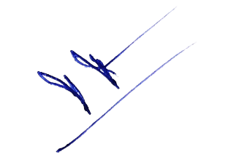
พันตำรวจเอก
( ทวีศักดิ์ ทองสองสี )
ผู้กำกับการสถานีตำรวจภูธรโกตาบารู

